제공된 이미지 파일을 활용하여 HTML과 CSS 기술을 사용하여 다음에 제시된 화면 그리고 요구되는 기능을 구현하여 제출하십시오.

7월21일실습1_XXX 로 메일 제목을 작성하여 제출한다.

- 수평으로 가운데 출력

- 크기 지정하고 박스처리

- 모서리 부분 라운드 처리

- 텍스트 칼라 처리

- 백그라운드 그라디에이션 처리

파일명 : csslab.html

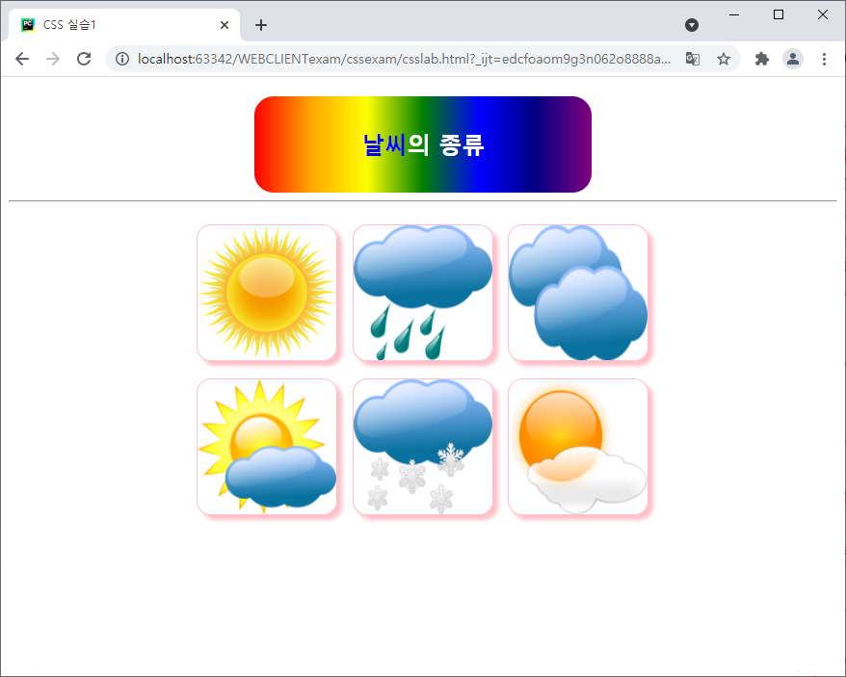

- 6개의 날씨 이미지를 동일

크기로 출력

- 테두리에 박스처리

- 박스에 그림자 처리

- 3개씩 2줄로 배치(3개씩 <div>

태그로 묶음)

- 그림 6개를 모두 수평으로 가

운데 출력(이미지를 담고 있는

<div> 태그에 크기를 지정하

고 좌우 마진을 auto 로 처리)

수평선 출력

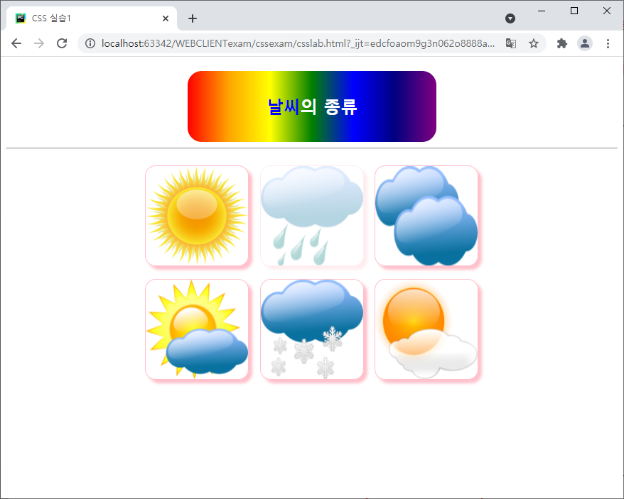

- 출력되는 모든 이미지는 기본

적으로 투명도를 1.0으로 함(따로 저장하지 않으면 1.0 이 기본)

- 마우스가 이미지 위에 올라가면 이미지의

투명도를 0.3 정도로 조정하여 흐려짐

- 마우스가 이미지에서 벗어나면 원래대로 1.0

이 되어 진해짐

- 6 개 이미지 모두 동일하게 처리합니다.